Miércoles
04
de Noviembre

Segundo de Primaria
Lengua Materna

Presentemos nuestro cartel

Aprendizaje esperado: Al exponer, expresa de forma oral sus ideas con claridad. Utiliza los carteles para complementar su presentación. Al atender la exposición, escucha respetuosamente las exposiciones de sus compañeros. Plantea dudas sobre las exposiciones de sus compañeros.

Énfasis: Presentación de los carteles y socialización de lo aprendido.

¿Qué vamos a aprender?

Presentarás los carteles finales que elaboraste y socializarás lo aprendido.

Observarás algunos carteles de versiones finales.

¿Qué hacemos?

Después de trabajar las actividades vas a estar lista y listo para presentar tu propio cartel ante tus familiares, amigas, amigos, maestra, maestro o ante cualquiera otra persona que quieras compartir la información o mensaje que tiene tu cartel sobre el tema que elegiste e investigaste.

Recuerda que primero, tienes que elegir un tema de tu interés, investiga sobre este, toma notas en tarjetas, hacer la primera versión, corrige la escritura de los textos y prepararte para exponer el tema a tus compañeros de clase o a otras personas.

Observa con atención los siguientes carteles en fotografías y comenta, con tu mamá, papá o a quien te acompaña, acerca de estos.

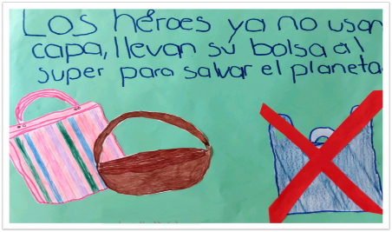

Al observar cada cartel, piensa en la respuesta para cada una de las siguientes preguntas:

- ¿Ya está terminado el cartel, para presentar a otras personas?
- Si no es así ¿Qué le falta?
- ¿Lo hizo una niña o un niño de segundo grado?
- ¿Consideran que lo hizo una persona mayor?
- ¿Con cuál propósito fue hecho el cartel?
- ¿Quiénes son las personas que deben ver el cartel?
- ¿Dónde colocarían el cartel?
- ¿Qué van a aprender las personas que observen el cartel?

No es necesario escribir estas respuestas, solo piensa y comentarlas con otras personas. Puedes elaborar y comentar tus propias respuestas.

1.- 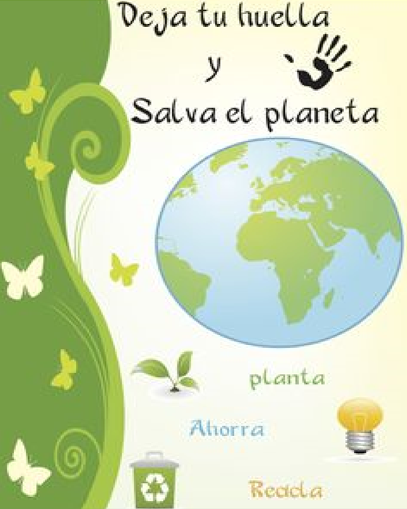 2.- 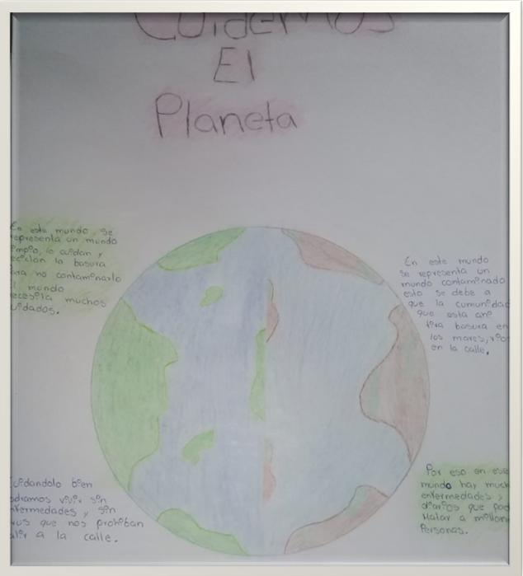 3.-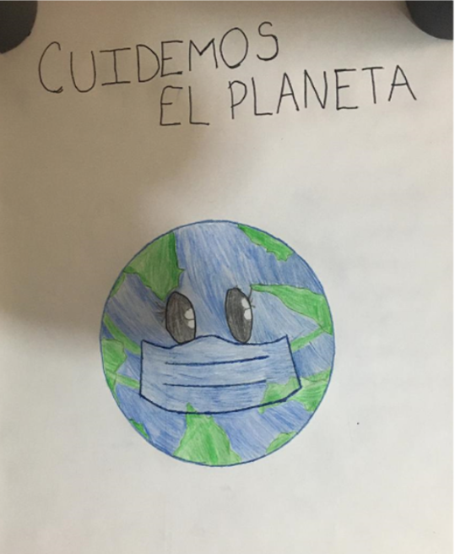
4.-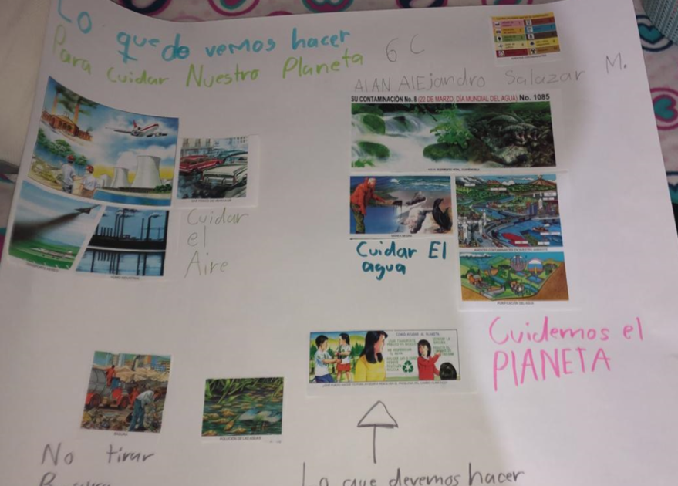 5.- 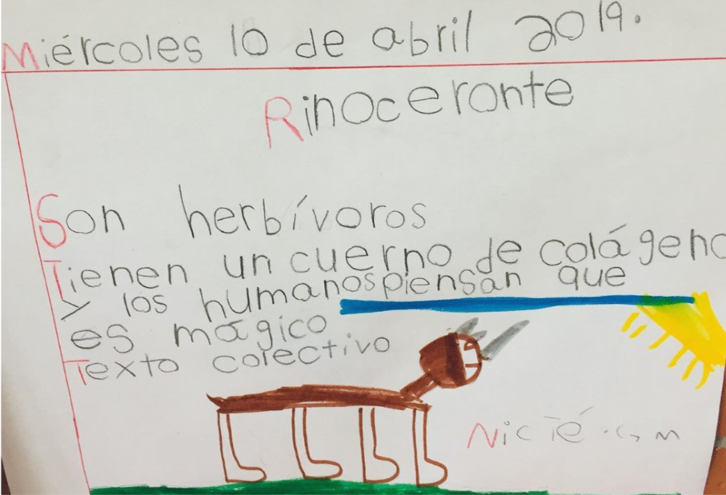 6.-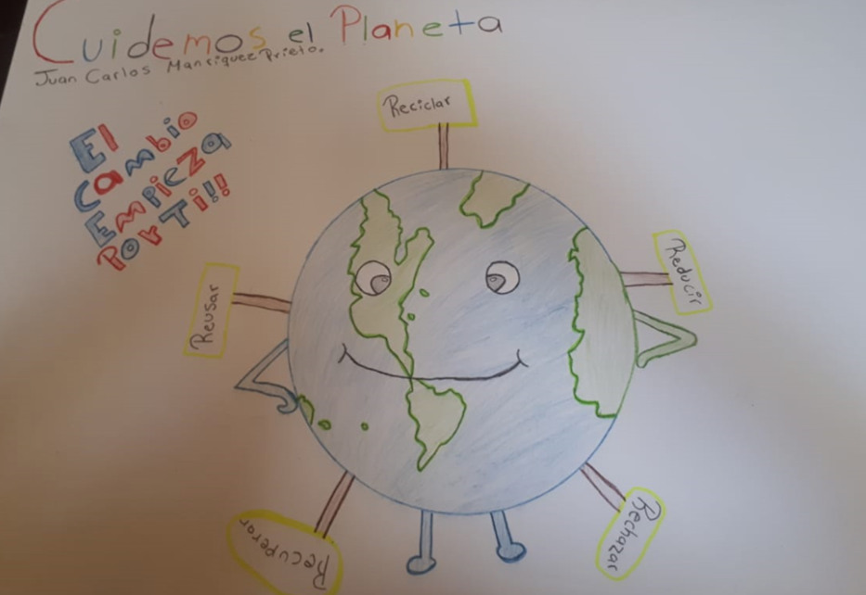
7.- 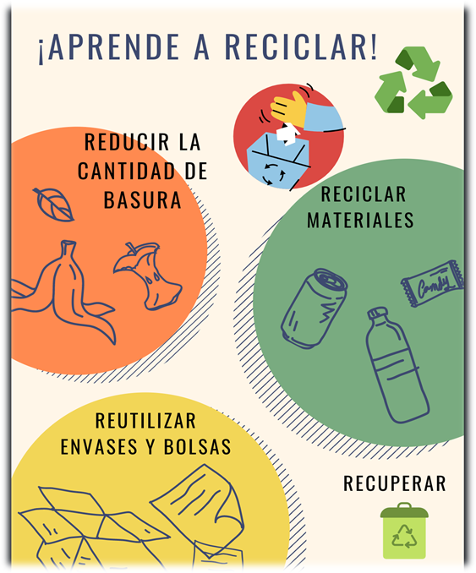 8.-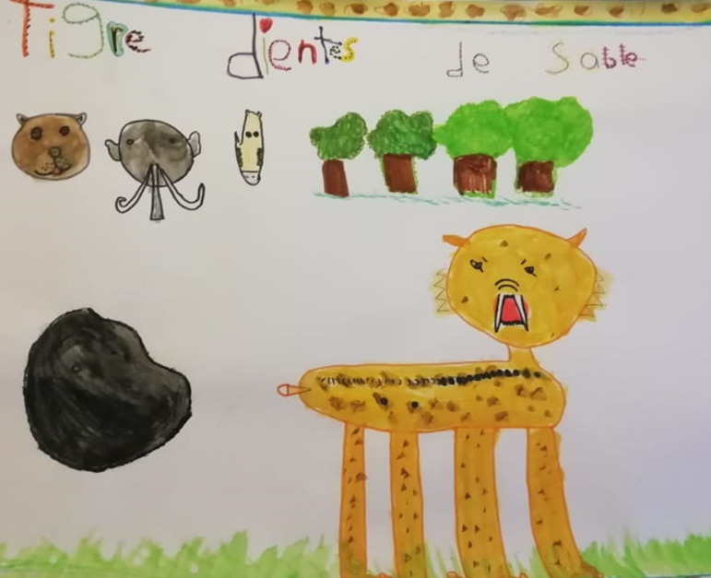

Observa cada uno de los carteles y responde las preguntas anteriores para destacar alguna(s) característica(s). Por ejemplo: El cartel número 2 tiene bastante información, pero la letra es muy pequeña, su propósito es informar acerca de cómo cuidar el planeta.

En el caso del cartel 3 es muy clara la imagen, podría mejorar si se agrega una frase como “Usa cubrebocas reusable”. Su propósito es formar un hábito, puedes observar que existe una diversidad de estilos y diseños en los carteles hechos por niñas y niños.
Observa el siguiente cartel elaborado por Regina. El cartel tiene un “error” de ortografía descubre cuál es el “error”.

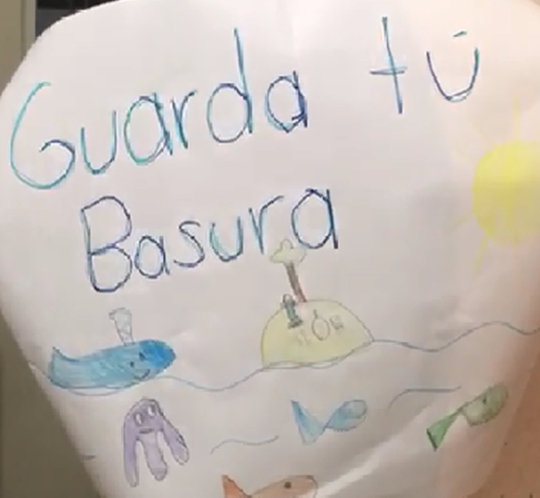

¿Descubriste el “error” de ortografía en el cartel de Regina? el error se encuentra en “tú”.

Observa otro ejemplo de cartel, a propósito de la forma apropiada para escribir “tú” que es de pronombre personal, en sustitución de nombre o “tu” pronombre posesivo, para indicar de quién es algo.

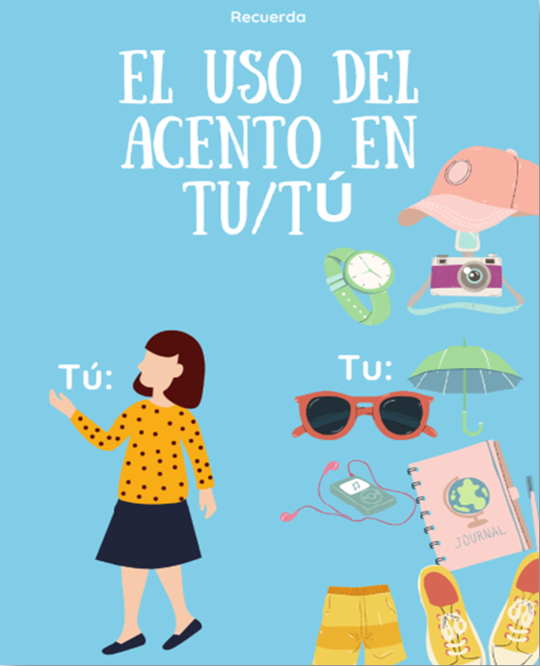

Cuando se tiene una presentación sobre un tema puedes reflexionar sobre cómo se expone el tema, con las siguientes preguntas:

- ¿El contenido del cartel es el mismo tema que se expone?
- ¿Conoce el tema que está exponiendo con su cartel?
- ¿Durante la presentación, el volumen en la voz es adecuado?
- ¿Durante la presentación, la pronunciación, es adecuada?
- ¿A quiénes les servirá la información que presenta?
- ¿Qué sugerencias podemos hacerle a cada estudiante, para mejorar su presentación?

También debes tener en cuenta que en algún momento se equivocan, porque se ponen “un poco nerviosos” al exponer, pero es natural.

No es necesario escribir las respuestas observa el siguiente video.

- Exposición del perro. María José.
https://www.youtube.com/watch?v=XoLVeCAYop0
Comenta y responde a las preguntas anteriores.

Es importante que, al escuchar una exposición, debes estar atento y guardar silencio, como lo hace notar la niña en el video de exposición.

Es recomendable que expongas el tema de tu cartel a familiares, amistades o a tu maestra o maestro. Procura contestar a las preguntas que te puedan plantear las personas que vean tu cartel, o tomar nota para responder después, pega tu cartel en algún sitio de casa o fuera de ella, para que durante varios días sea visible.

Si ya presentaste tu cartel, reflexiona acerca de, ¿Qué habrán entendido, quienes ya lo vieron? y ¿Qué van a entender las personas que lo verán?

Si aún no presentas tu cartel decide en qué lugar lo vas a colocar y, a quiénes invitarás para que lo vean. Recuerda escuchar con atención a quien expone un tema.

Después de que presentes tu cartel, realiza las siguientes preguntas:

- ¿Qué aprendiste?
- ¿Qué otra cosa te gustaría saber?
- ¿Crees que otras personas que conoces deben conocer este tema?
- ¿Piensas hacer algo para que otras personas conozcan este tema?

Asegúrate de conocer lo que opinan y lo que aprendieron las personas que vean tu cartel y escuchen tu presentación.

Aprovecha lo que has aprendido al observar los carteles y los videos, para mejorar tu cartel y presentarlo.

Recuerda las características que deben tener los carteles.

- Las imágenes y textos sean visibles y legibles.
- Que contengan información suficiente.
- Colocarlo en un lugar visible para que otras personas lo observen.
- Si es posible, presentar personalmente su cartel a otras personas.
- Es importante platicar con las personas que vean el cartel, acerca de lo que les comunica.
- Es importante conocer carteles de otros estudiantes de 2° grado, para conocer diferentes temas y comparar características de los carteles.

Consulta tu libro de texto de Lengua Materna. Español, las recomendaciones que aparecen en la página 39.

https://libros.conaliteg.gob.mx/20/P2ESA.htm?#page/39

Elabora una ficha de nueva palabra, puede ser la palabra “pronombre”, “legible” u otra usada durante la sesión.

- Escribe la palabra en la tarjeta.
- Comenta para exponer una primera definición propia de la palabra.
- Consulta el diccionario por orden alfabético, lee en voz alta.
- Comenta haciendo una segunda definición, combinando la primera con la del diccionario.
- Escríbela en la tarjeta.
- Redacta una oración que incluya la palabra en cuestión y escríbela en el reverso de la tarjeta, complementa con un dibujo, si es posible.
- Colócala en el fichero de palabras nuevas, en orden alfabético.

Si te es posible consulta otros libros y comenta el tema de hoy con tu familia.

¡Buen trabajo!

Gracias por tu esfuerzo.

Para saber más:
Lecturas

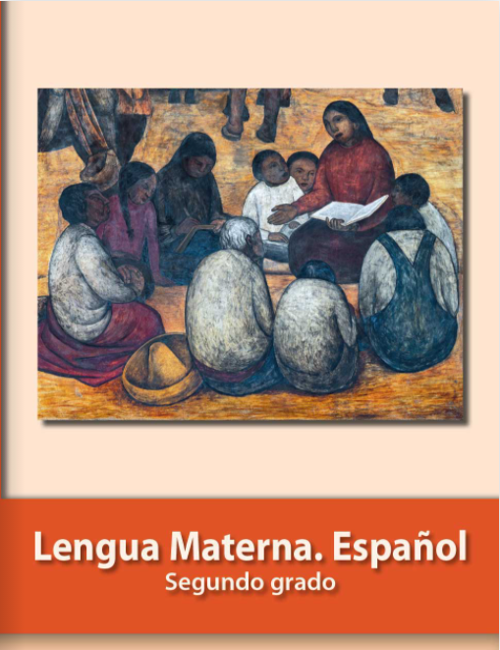
https://libros.conaliteg.gob.mx/P2ESA.htm

